HEGYVIDÉKI MESEVÁR ÓVODA
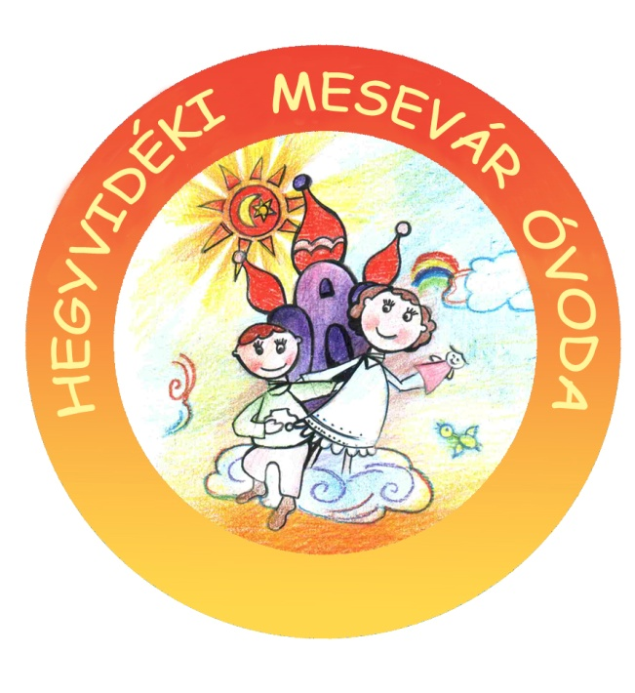
1125 BUDAPEST, DIÓS ÁROK 1-3.
TELEFON-FAX: (1) 393-51-90
E-mail: postmaster@hegyvidekimesevar.t-online.hu
OM: 201281
A 2016/2017-es nevelési évben óvodában marad:
Szakszolgálati döntés alapján: 11 fő
Kerületi koncepció alapján: 9 fő
Iskolába indulók száma: 57 fő ebből iskolaérettségi szűrésen vett részt 13 fő.

